
Forces, Motion, & Magnets

Nombre: ___________________
Fecha: ___________________

Evaluación

Opción múltiple

1) ¿Por qué es tan difícil ganar un juego de tirar la cuerda contra un grupo de maestros?
- Los maestros se esfuerzan mucho.
- Los maestros tienen más piernas que los estudiantes.
- Los maestros tienen mucha fricción.
- Los maestros pueden empujar con más fuerza.

2) La última liga causó que la sandía explotará porque _________.
- era más fuerte que las otras ligas.
- era más gruesa que las otras ligas.
- era la última liga en la bolsa.
- agregarla creó una fuerza más grande que la fuerza de la corteza de la sandía.

3) ¿Por qué un puente colgante fue el mejor diseño para el puente Golden Gate en San Francisco?
- Los barcos tenían que poder pasar debajo del puente.
- Tenía muchos pilares por debajo para soportar su peso.
- La distancia que el puente tenía que atravesar no era muy larga.
- El agua debajo del puente no era muy profunda.

4) Un trapecio no se columpiará por siempre porque ___________.
- un trapecio es demasiado pesado para seguir moviéndose.
- la fricción y la resistencia causada por el aire harán que disminuya la velocidad del trapecio.
- un trapecio no es lo suficientemente pesado para seguir moviéndose.
- las cuerdas del trapecio no son lo suficientemente largas.

5) Los imanes atraen _____________
- objetos que contienen hierro.
- solo a otros imanes.
- cualquier cosa hecha de metal.
- cosas que no son demasiado pesadas.

Respuesta corta

1. ¿Cómo fue posible que los Brinca Brincas saltaran de la mesa?
____________________________________________________________________________________________________________________________________________________________________________________________________________________________________________________________

2. ¿Por qué los puentes con pilares y los puentes en arco son más fuertes que los puentes rectos?
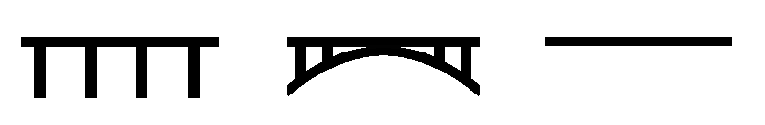
puente con pilares
puente en arco
puente recto
____________________________________________________________________________________________________________________________________________________________________________________________________________________________________________________________

3. Imagínate que un trapecista quiere hacer que su trapecio se mueva más despacio. ¿Qué tendría que hacer? ¿Debería de invitar a otro trapecista para que haya más peso colgando del trapecio? O ¿debería de cambiar las cuerdas por unas más cortas o más largas? En los siguientes renglones, explica cómo sabes qué cambios tiene que hacer el trapecista.
Creo que debería de ________________________________________________________________.
Opino esto porque __________________________________________________________________ _______________________________________________________________________________________________________________________________________________________________________________________________________________

4. ¿Los clips son imanes? Explica tu respuesta.
____________________________________________________________________________________________________________________________________________________________________________________________________________________________________________________________________________________

